РЕСПУБЛИКА ТАТАРСТАН  МУНИЦИПАЛЬНОЕ КАЗЕННОЕ УЧРЕЖДЕНИЕ  «УПРАВЛЕНИЕ ОБРАЗОВАНИЯ БУИНСКОГО МУНИЦИПАЛЬНОГО РАЙОНА» | 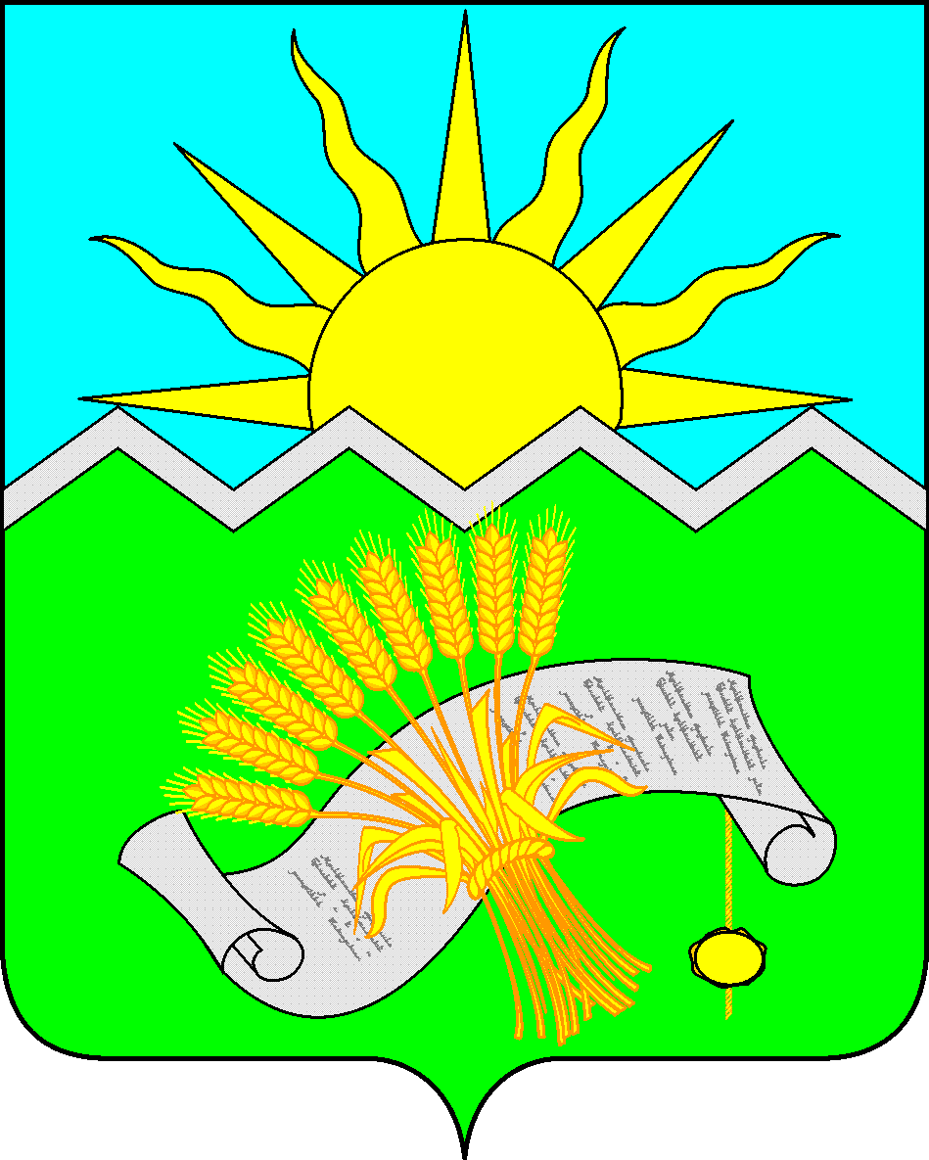 | ТАТАРСТАН РЕСПУБЛИКАСЫ  «БУА МУНИЦИПАЛЬ  РАЙОНЫ  МӘГАРИФ ИДАРӘСЕ»  МУНИЦИПАЛЬ  КАЗНА УЧРЕЖДЕНИЕСЕ
ПРИКАЗ БОЕРЫК

«15» августа 2022 г. № 627

О проведении конкурса на присуждение стимулирующих выплат «Поддержка молодых педагогов»

В целях стимулирования и поощрения молодых педагогов общеобразовательных учреждений Буинского муниципального района Республики Татарстан, на основании постановления Исполнительного комитета Бунинского муниципального района №207/ик-п от 22.07.2022 года «О конкурсе на присуждение стимулирующих выплат «Поддержка молодых педагогов»
приказываю:
1. Провести с 15 августа 2022 года по 30 сентября 2022 года конкурс на присуждение стимулирующих выплат «Поддержка молодых педагогов» (далее—Конкурс) среди молодых педагогов, осуществляющих трудовую деятельность в общеобразовательных учреждениях Буинского муниципального района Республики Татарстан от 1-4 лет.
2. Руководителям общеобразовательных организаций:
- организовать участие в Конкурсе молодых педагогов, осуществляющих трудовую деятельность в вверенных вам общеобразовательных учреждениях и имеющих педагогический стаж от 1-4 лет;
- направить конкурсные материалы участников Конкурса методисту управления образования Фахрутдиновой А.Ф. до 29 августа 2022 года, в электронном и бумажном варианте.
3.Провести заседание экспертной комиссии до 30 сентября 2022 года.
4.Заместителю начальника по учебно-методической работе - заведующей ИМО Бикчантаевой А.Р. подготовить проект постановления Исполнительного комитета с итогами конкурса до 04 октября 2022 года.
5.Руководителю МБУ «Централизованная бухгалтерия Буинского муниципального района» Баскаковой С.А. провести:
- единовременные выплаты в размере 10 тысяч рублей вновь прибывшим молодым педагогам;
- ежемесячные стимулирующие выплаты в размере 5 тысяч рублей вновь прибывшим молодым педагогам,
- единовременные стимулирующие выплаты в размере 20 тысяч рублей победителям конкурсного отбора.
6. Методисту управления образования Хасановой Э.Ф. разместить объявление о конкурсе на присуждение стимулирующих выплат «Поддержка молодых педагогов» на сайте управление образования и в канале телеграмм до 15 августа 2022 года.
7. Контроль за исполнением данного приказа оставляю за собой.

Заместитель руководителя исполнительного комитета-
начальник МКУ «Управление образования
Буинского муниципального района» Н.А.Македонская

Исп. А.Р.Бикчантаева, А.Ф.Фахрутдинова

